IE………………………………………………….

PLAN DE GESTIÓN DEL RIESGO DE DESASTRES

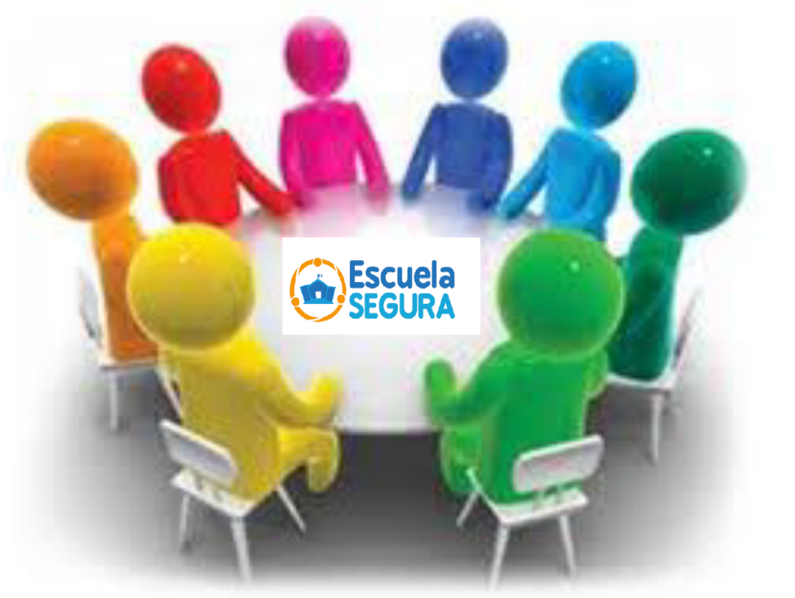

“IDENTIFICO los peligros, REDUZCO las vulnerabilidades y GESTIONO los riesgos de desastres”

2018

PLAN DE GESTIÓN DEL RIESGO DE DESASTRES

- INFORMACIÓN GENERAL.
DATOS GENERALES
NOMBRE I.E.:
D.R.E.: |  | U.G.E.L.:
PROVINCIA: |  | DISTRITO:
CENTRO POBLADO: |  | AREA GEOGRÁFICA:
DIRECCIÓN: |  | ALTITUD:
CODIGO LOCAL: |  | CODIGO MODULAR:
GESTIÓN: |  | TURNO: |  | MAÑANA |  | TARDE |  | NOCHE
DIRECTOR (A): |  | CELULAR DIRECTOR(A):
TELÉFONO I.E.: |  | CORREO ELECTRÓNICO:
NIVEL: |  | MODALIDAD:
COORDINADOR DE COMISIÓN DE CIUDADANÍA AMBIENTAL Y GRD: |  | RESPONSABLE EN GESTIÓN DEL RIESGO DE DESASTRES

ESTADÍSTICA DE LOS MIEMBROS DE LA COMUNIDAD EDUCATIVA:
MODALIDAD |  |  |  |  |  |  |  |  |  | N° Estudiantes |  | N° Docentes |  | N° Administrativos
EBR |  | EBA |  | EBE |  | CETPRO |  | SUPERIOR |  | H | M | H | M | H | M
 | Inicial |  | Inicial |  | Especial |  | CTPRO |  | Superior
 | Primaria |  | Intermedio |  |  |  | Básico |  | I.S.P.
 | Secundaria |  | Avanzado |  |  |  | Intermedio |  | E.S.F.A.
Subtotales
Total

- BASE LEGAL

- Constitución Política del Perú
- Política Nacional N° 32 Gestión del Riesgo de Desastres
- Ley Nº 28044 Ley General de Educación.
- Ley N° 30102, Ley que dispone medidas preventivas contra los efectos nocivos para la salud por la exposición prolongada a la radiación solar.
- D.S. N° 011-2012-ED, Aprueba Reglamento de la Ley General de Educación.
- Ley Nº 29664 Ley de creación del Sistema Nacional de Gestión del Riesgo de Desastres (SINAGERD).
- Decreto Supremo Nº 048-2011-PCM Reglamento de la ley del Sistema Nacional de Gestión del Riesgo de Desastres (SINAGERD).
- RM N° 657-2017 Orientaciones para el desarrollo del año escolar 2018 en Instituciones Educativas y Programas Educativos de la Educación Básica.
- RM 222-2013-PCM Aprobación de los Lineamientos Técnicos del Proceso de Prevención del Riesgo de Desastres.
- RM 220-2013-PCM Aprobación de los Lineamientos Técnicos del Proceso de Reducción del Riesgo de Desastres.
- RM 334-2012-PCM Aprobación de los Lineamientos Técnicos del Proceso de Estimación del Riesgo de Desastres.
- Ley N° 28551 que establece la obligación de elaborar y presentar planes de contingencia
- Resolución Ministerial N° 188-2015-PCM, que aprobó los “Lineamientos para la Formulación y Aprobación de Planes de Contingencia”.

- DIAGNÓSTICO (PELIGROS,VULNERABILIDAD, RIESGOS)

Peligros identificados que afectan el Local escolar de la IE……………………
PELIGROS IDENTIFICADOS
PELIGROS GENERADOS POR FENÓMENOS DE ORIGEN NATURAL | PELIGROS INDUCIDOS POR LA ACCIÓN HUMANA
Sismo | Incendio
Lluvias intensas | Biológico (murciélagos)
 | Físicos (Exposición a radiación ultravioleta)

- ACCIONES DE PREVENCIÓN
- ACCIONES DE REDUCCIÓN
- CRONOGRAMA DE ACCIONES

- Identificación de vulnerabilidad, riesgo, acciones de prevención, reducción y cronograma de acciones.
ELEMENTOS | PELIGRO | VULNERABILIDAD (Exposición, fragilidad y resiliencia) | RIESGO | ACCIONES |  | CRONOGRAMA DE ACCIONES
 |  |  |  | PREVENCIÓN | REDUCCIÓN | E | F | M | A | M | J | J | A | S | O | N | D | RESPONSABLE
ESTRUCTURAL  (Metálicos, maderas, prefabricados, techos, paredes, columnas, vigas, etc.) | Sismo
 | Lluvias intensas
 | Incendio
 | Peligro biológico (murciélago)
NO ESTRUCTURAL  (Aforos ,accesos .puertas, cielos rasos, paneles, rampas, equipos y sistemas mecánicos, eléctricos, sanitarios y seguridad contra incendios) | Sismo
 | Lluvias intensas
 | Incendio
 | Peligro biológico (murciélago)
 | Peligro físico (exposición a radiación ultravioleta)
FUNCIONAL  (Organización frente a una emergencia) | Sismo
 | Lluvias intensas
 | Incendio
 | Peligro biológico (murciélago)
 | Peligro físico (exposición a radiación ultravioleta)
ENTORNO INMEDIATO
(Edificaciones y estructuras alrededor del local escolar)

ENTORNO SOCIAL
Fuente: ITSE

- OBJETIVO GENERAL

- Reducir las vulnerabilidades y el riesgo, con acciones de prevención, reducción a través del fortalecimiento de capacidades para el desarrollo de una cultura de prevención y participación de la comunidad educativa organizada.

OBJETIVOS ESPECIFICOS

- Fortalecer la participación de la comunidad educativa organizada para el desarrollo de una cultura de prevención.

- Reducir las vulnerabilidades mediante acciones de reducción del local escolar para garantizar una Escuela Segura.

- ESTRUCTURA ORGANIZACIONAL DE LA COMISIÓN DE CIUDADANÍA AMBIENTAL Y GESTIÓN DEL RIESGO DE DESASTRES

Brigada de Salud y Primeros Auxilios

Comisión de Ciudadanía Ambiental y Gestión del Riesgo de Desastres
Coordinador de Comisión Ciudadanía Ambiental y Gestión del Riesgo de Desastres
CONEI
APAFA
Responsable en ciudadanía Ambiental
Brigada de Ecoeficiencia
Brigada de Cambio Climático
Responsable en Gestión del Riesgo de Desastres
Brigada Señalización Evacuación y Evaluación
Brigada Contra Incendios y Seguridad
Brigada de Protección y entrega de niños y soporte socioemocional y actividades lúdicas.

Nota: Para el caso de las IE multigrado y unidocentes, éstas podrás adaptarse y contar con el número de brigadas que se adecuen a su realidad. ELABORAR LA ESTRUCTURA ORGANIZACIONAL DE LA COMISIÓN DE CIUDADANIA AMBIENTAL Y GRD CON LOS NOMBRES DE CADA UNO DE LOS INTEGRANTES

FUNCIONES GENERALES DE LA COMISIÓN DE GESTIÓN DE RIESGOS DE DESASTRES
Gestión de los Riesgos de Desastres;
Debe cumplir las siguientes funciones:
- Planificar, organizar, ejecutar, monitorear, y evaluar las acciones establecidas en el Plan de Gestión del Riesgo de Desastres que son de responsabilidad sectorial en el marco del Plan Nacional de Prevención y Atención de Desastres.
- Planificar, organizar, ejecutar, monitorear y evaluar las acciones el Plan de Contingencia con el asesoramiento y apoyo con el Centro de Operaciones de Emergencia (COE) correspondiente.
- Organizar y promover la participación de los estudiantes, docentes y padres de familia en la Gestión del Riesgo de Desastres.
- Desarrollar acciones de capacitación en Gestión del Riesgo de Desastres en coordinación con la Unidad de Gestión Educativa Local y otros.
- Organizar, ejecutar y evaluar la realización de los simulacros a realizar de acuerdo a la realidad fenomenológica de la zona, reportando a la UGEL correspondiente y al PERÚ- EDUCA con asesoramiento de la Unidad de Gestión Educativa Local y otros de acuerdo al cronograma aprobado por el Ministerio de Educación.
- Organizar el Centro de Operaciones de Emergencia (COE-IE) como espacio físico de monitoreo, permanentemente obtienen, recaban y comparten información sobre el desarrollo de emergencias, desastres o peligros inminentes para el procesamiento e intercambio de información permanente de la IE a la UGEL.
- Garantizar la incorporación de la Gestión del Riesgo de Desastres en el Proyecto Educativo Institucional, el Proyecto Curricular Institucional y en el Plan Anual de Trabajo.
- Organizar, promover y capacitar a las brigadas de: señalización evacuación y evaluación, Contra incendios y seguridad, protección y entrega de estudiantes, soporte, actividades lúdicas con la participación de los docentes, padres de familia y otros.

- IDENTIFICACIÓN DE RECURSOS:
PROCESOS | ACCIONES | RECURSOS NECESARIOS (HUMANOS, FÍSICOS, MATERIALES, ETC. ) | RECURSOS CON LOS QUE SE CUENTA | RECURSOS A GESTIONAR
PREVENCIÓN
REDUCCIÓN

- SEGUIMIENTO Y EVALUACIÓN DEL PLAN
El seguimiento y evaluación del Plan será participativo y debe realizarse de manera permanente y estará a cargo de la Comisión de Ciudadanía Ambiental y Gestión del Riesgo de Desastres, para asegurar una Escuela Segura, con actividades de difusión y socializar el plan con autoridades, comunidad educativa incluyendo medios de comunicación.

ANEXOS
- MAPA DE PELIGROS

- MAPA DE VULNERABILIDAD

- MAPA DE RIESGOS INTERNOS Y EXTERNOS DEL LOCAL ESCOLAR DE LA IE…………………….
MAPA DE RIESGOS INTERNO | MAPA DE RIESGOS EXTERNO
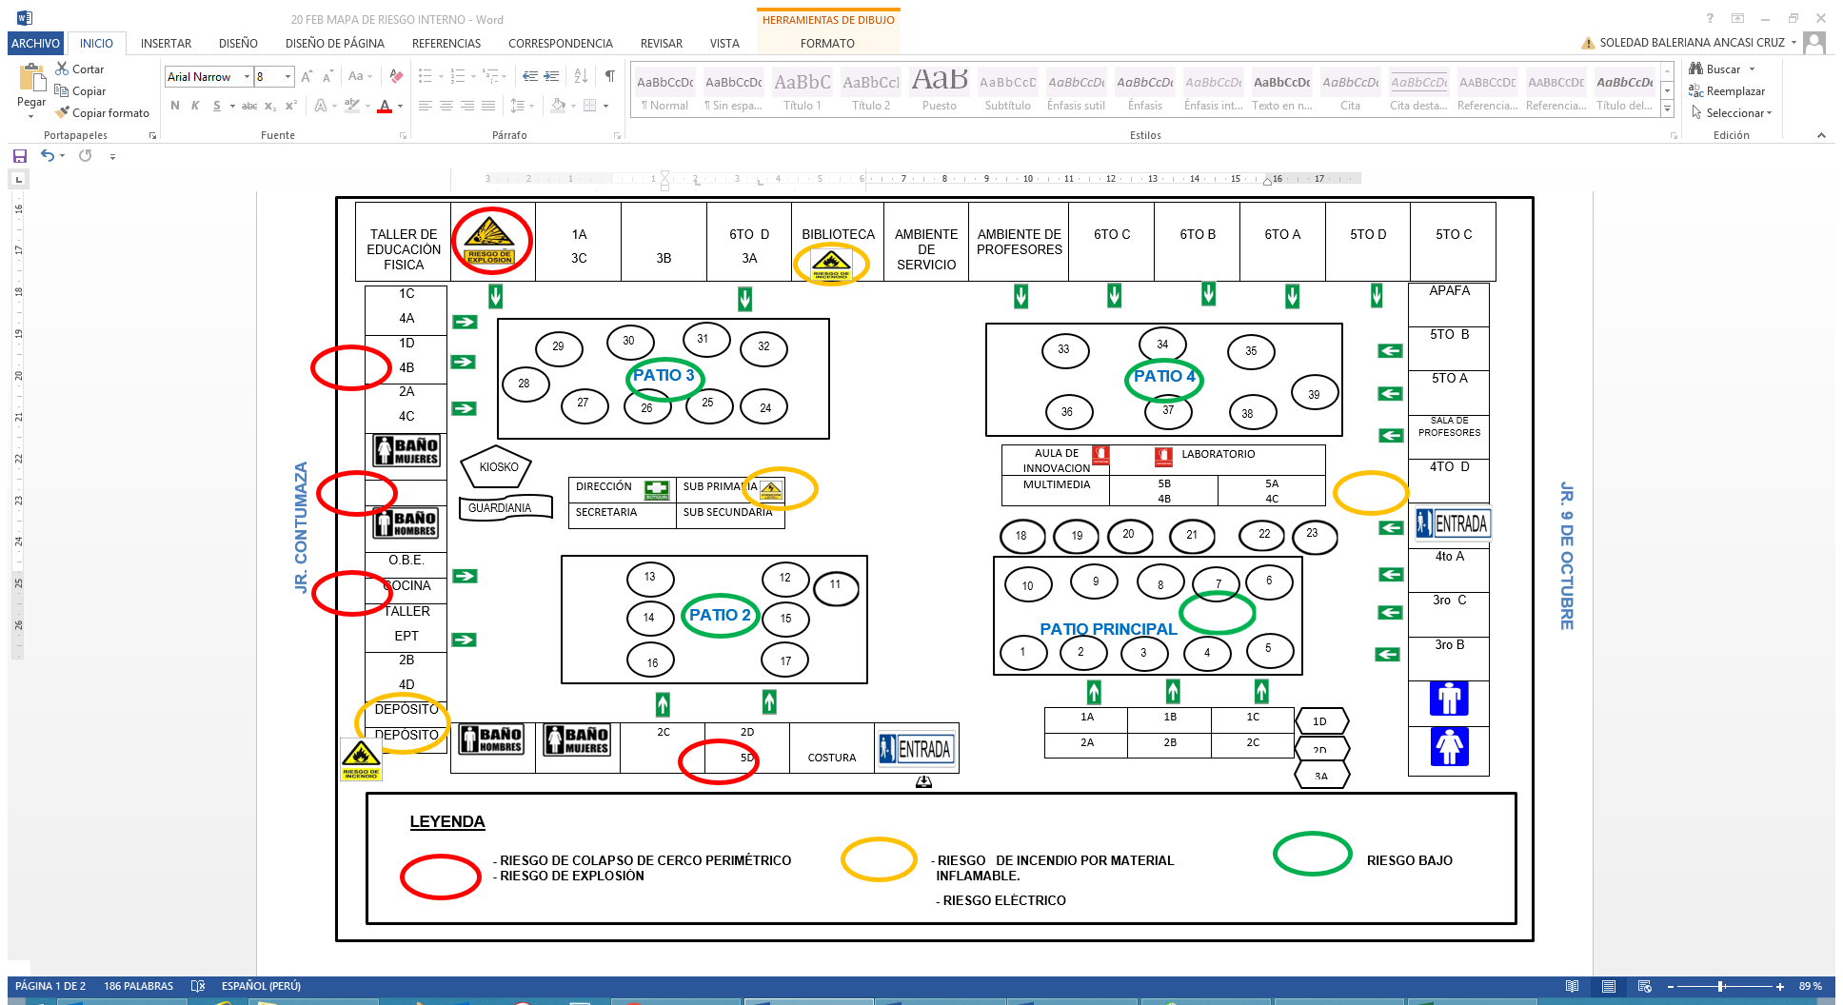

PLAN DE CONTINGENCIA DE I.E.

- INFORMACIÓN GENERAL.

DATOS GENERALES
NOMBRE I.E.:
D.R.E.: |  | U.G.E.L.:
PROVINCIA: |  | DISTRITO:
CENTRO POBLADO: |  | AREA GEOGRÁFICA:
DIRECCIÓN: |  | ALTITUD:
DIRECTOR (A): |  | CELULAR DIRECTOR(A):
TELÉFONO I.E.: |  | CORREO ELECTRÓNICO:

MODALIDAD |  |  |  |  |  |  |  |  |  | N° Estudiantes |  | N° Docentes |  | N° Administrativos
EBR |  | EBA |  | EBE |  | CETPRO |  | SUPERIOR |  | H | M | H | M | H | M
 | Inicial |  | Inicial |  | Especial |  | CTPRO |  | Superior
 | Primaria |  | Intermedio |  |  |  | Básico |  | I.S.P.
 | Secundaria |  | Avanzado |  |  |  | Intermedio |  | E.S.F.A.
Subtotales
Total

- DESCRIPCIÓN DEL ESCENARIO DE RIESGO.

  - Características del peligro.

  - Considerar las consecuencias probables de evento adverso

AFECTACIÓN A LA VIDA Y A LA SALUD |  |  | Heridos |  |  | Fallecidos | Desaparecidos
Afectación a la vida y la salud (Cantidad) | Estudiantes |  | ( ) |  |  | ( ) | ( )
 | Docentes |  | ( ) |  |  | ( ) | ( )
 | Administrativos |  | ( ) |  |  | ( ) | ( )
 | Afectación emocional:
AFECTACIÓN A LA INFRAESTRUCTURA |  |  | Afectado |  |  | Inhabilitado | Destruido
Afectación a la infraestructura (Cantidad) | Aulas |  | ( ) |  |  | ( ) | ( )
 | Dirección |  | ( ) |  |  | ( ) | ( )
 | Otros ambiente |  | ( ) |  |  | ( ) | ( )
- La infraestructura del local escolar ha colapsado en su totalidad sin posibilidad de acceder. |  |  |  |  | Si ( ) No( )
- El lugar de ingreso se encuentra afectado (inundado por agua o lodo, derrumbado o colapsado). |  |  |  |  | Si ( ) No( )
AFECTACIÓN AL MATERIAL EDUCATIVO Y EQUIPOS

Afectación al material y equipos(Cantidad) |  | libro |  | Si ( ) No ( )
 |  | Cuaderno de trabajo |  | Si ( ) No ( )
 |  | Computadora |  | Si ( ) No ( )
 |  | Otros
AFECTACIÓN AL SERVICIO BÁSICO

Afectación al servicio básico |  | Agua |  | Si ( ) No ( )
 |  | Luz |  | Si ( ) No ( )
 |  | Desagüe |  | Si ( ) No ( )
 |  | Electricidad |  | Si ( ) No ( )
 |  | Servicios Higiénicos |  | Si ( ) No ( )
 |  | Otros
AFECTACIÓN A LA SEGURIDAD Y PROTECCIÓN

Afectación la seguridad y protección |  | Presencia de pandillajes |  | Si ( ) No ( )
 |  | Delincuencia juvenil |  | Si ( ) No ( )
 |  | Otros |  | Si ( ) No ( )
AFECTACIÓN A LAS VIAS DE ACCESO

Las vías de acceso hacia el local escolar (caminos, carreteras o puentes) están inhabilitadas o colapsadas. |  |  |  | Si ( ) No ( )
Por medidas de seguridad, las vías de acceso al local escolar están restringidas temporalmente. |  |  |  | Si ( ) No ( )
AFECTACIÓN A LAS ACTIVIDADES ECONOMICAS DE LA POBLACIÓN

Las casa de los estudian ha colapsado |  |  |  | Si ( ) No ( )
Los padres de los estudiantes no tienen trabajo producto del evento sufrido. |  |  |  | Si ( ) No ( )

- OBJETIVOS DEL PLAN DE CONTINGENCIA

  - Objetivo General.
3.2 Objetivos Específicos

- ACCIONES PARA LA PREPARACIÓN.

ACCIONES DE PREPARACIÓN | RECURSOS | RESPONSABLES

- ACCIONES PARA LA RESPUESTA.

ACCIONES DE RESPUESTA | RECURSOS | PLAZOS | RESPONSABLES

- ACCIONES PARA REHABILITACIÓN ( CONTINUIDAD DEL SERVICIO EDUCATIVO)

ACCIONES DE REHABILITACIÓN | RECURSOS | PLAZOS | RESPONSABLES

- DIRECTORIO DE LA ORGANIZACIÓN PARA LA EMERGENCIA

Nombres y apellidos | Cargo | Correo | Teléfono fijo | Teléfono celular

- DIRECTORIO DE LOS ALIADOS ESTRATÉGICOS

Institución | Nombres y apellidos | Correo | Teléfono fijo | Teléfono celular
Bomberos
Municipalidad –Defensa Civil
Policía Nacional

- ORGANIZACIÓN PARA LA EMERGENCIA.
COE

ANEXOS

- MAPA DE SEÑALIZACIÓN Y EVACUACIÓN
- PROCEDIMIENTOS DE ENTREGA DE ESTUDIANTES
- PROCEDIMIENTOS DE SOPORTE SOCIOEMOCIONAL
- FICHA EDAN
- LISTA DE EMPADRONAMIENTO

MAPA DE SEÑALIZACIÓN Y EVACUACIÓN
PROCEDIMIENTOS BÁSICO PARA SOPORTE SOCIO EMOCIONAL (CONTENCIÓN) EN EMERGENCIA

Objetivo |  | Brindar la contención emocional que permita a los estudiantes recuperar su equilibrio emocional.
Activación: Docente que se encuentre con los estudiantes en la hora del simulacro desarrollará las acciones de soporte socioemocional (contención).
Presencia de lluvias, inundaciones, huaycos, deslizamientos, sismos. |  |  | Activación del Protocolo: en situaciones de emergencia en la IE.
Acciones y responsables de la ejecución de acciones-Secuencia de actividades operativas
Encargado/a | Actividad/es – Tiempos: a la señal de alarma de la emergencia
Docente que se encuentre con los estudiantes durante la alarma de emergencia. | - El docente inicia la contención socioemocional, para ello; en tono, firme, claro y afectivo deberá indicar a los estudiantes trasladarse al lugar previamente destinado en el proceso de evacuación.  - Durante el traslado dirá a los estudiantes que esta actividad ES UN COMPROMISO DE TODOS Y DE LA CUAL DEPENDERÁ LA VIDA MUCHOS. Continuará diciendo: “mantengan la calma, “fíjense por dónde caminan, vayan de prisa pero sin correr, estemos pendientes todos de todos” siempre en tono firme y afectivo.
 | Actividad/es – En el lugar donde han sido ubicados en la evacuación.
- Ubicado en el lugar seguro, continúa la contención socioemocional y promueve la autoprotección. Para ello da inicio con la técnica de respiración (solicita a los estudiantes que pongan su mano a la altura de la boca del estómago, luego inhalen aire por la nariz con la boca cerrada, inflando con este el estómago, seguidamente exhalan el aire lentamente por la boca) ejercicio que puede repetirse por espacio de tres minutos, solicitando que cada nuevo ejercicio la exhalación sea más lenta.

- Seguidamente les explica que las “emociones como el miedo, la angustia y otras que producen malestar, son emociones totalmente normales y que estás irán pasando”.

Recordarles que lo más valioso ante una situación de emergencia es preservar la vida, cuidando nuestra integridad física y emocional. Una medida importante ES APRENDER A CONTROLAR LAS EMOCIONES, especialmente aquellas que son desagradables y nos exponen a mayores riesgos. Las emociones pueden ser más riesgosas que el propio evento de la emergencia. ESTO ES UNA FORMA DE PROMOVER LA AUTOPROTECCION EN LA EMERGENCIA.

- Seguidamente se les propone entonar una canción, la cual tiene por objetivo liberar la tensión y bloquear las emociones negativas (naturales en este momento), en la cual todos participen, la canción debe contener un mensaje que promueva la autoprotección, la expresión de emociones.
Por ejemplo:
- “Si el mal toca tu corazón, no lo dejes entrar dile no no no dile no no lo divino vive en mi”
- “Si tienes muchas ganas de silvar,……no te quedes con las ganas de silvar….….

Al culminar la canción realizar el ejercicio de respiración.

- Promover una actividad lúdica, que centre la atención en el juego evitando que pensamientos catastróficos gobiernen:
Por ejemplo:
- “La papa caliente,” (se indica a los estudiantes que circulará la pelota (u otro objeto que esté a la mano) rápidamente de mano en mano y que a la voz de alto del docente, el alumno que en ese momento tenga la pelota en su mano, deberá mostrar una cualidad o habilidad. Y se repetirá el juego las veces que sea necesario (el docente evalúa la prudencia del tiempo de juego). Otro juego puede ser
- “Medio limón, un limón”. Se inicia el juego indicando a los alumnos lo siguiente, el docente iniciará diciendo “Medio limón un limón….continua el estudiante que el elija, quien repite lo dicho por la profesora y a agrega…… medio limón, un limón, dos limones…hasta completar el grupo o los elegidos”.

Al culminar la canción realizar el ejercicio de respiración.

Actividad/es – Para el desplazamiento a sus hogares y/o
entrega a sus padres.
- El docente indica a los alumnos que llegó el momento de trasladarse a sus hogares porque sus padres están llegando a recogerlos, o de lo contrario, en el caso de secundaria se les indica las rutas más seguras, que han sido oficialmente comunicadas por la CGRD de la IE.

- Pedir que organicen las cosas que necesariamente tengan que llevar, tomando en cuenta que sus manos deben estar libres durante su traslado. Si van con sus padres hacerles recordar que no deben exponerse a peligros y controlar las emociones, porque lo más importante la AUTOPROTECCIÓN para preservar la vida.

- Finalmente el docente les recuerda que deberán estar atentos al reinicio de las actividades educativas, para lo cual enfatiza que la IE y sus docente estarán gustosos de volverles a ver después de esta emergencia.

- Asimismo los felicita por haber realizado con éxito todas las indicaciones dadas que tiene por objetivo preservar su vida y el goce de sus derechos. También les enfatiza que confía plenamente que ellos pondrán en práctica lo aprendido si esta situación se diera realmente.

- PROCEDIMIENTOS PARA LA ENTREGA DE ESTUDIANTES

Objetivo |  | Proteger la vida y seguridad de los estudiantes
Activación: Docente coordinador de la Brigada de protección y entrega de niños activa las acciones y se inicia las actividades previstas en el protocolo.
Qué |  |  | Cómo
Evento adverso |  |  | Activación del Protocolo: comunicación directa a los equipos de la I.E. /docentes/brigadistas escolares/visitantes en la I.E.
Acciones previas
- Elaborar un plan de protección y entrega de niños, el mismo que debe estar insertado en el Plan de Respuesta de la I.E.
- Elaborar y actualizar las fichas de emergencias de los estudiantes (nivel, grado)
- Elaborar y mantener en stock las fichas de entrega.
- Coordinar y establecer acuerdos y convenios con la PNP, Fiscalía, DEMUNA, MIDIS; en los procedimientos de entrega de niños a sus familiares.
- Establecer los procedimientos logísticos para prestar el servicio.
- Organizar, coordinar y capacitar a los miembros de la comunidad educativa en los procedimientos de protección y entrega de niños.
- Determinar el área física de entrega de estudiantes.

Acciones y responsables de la ejecución de acciones-Secuencia de actividades operativas
Encargado/a | Actividad/es - Tiempos
Docente coordinador de la Brigada de Protección y Entrega de Niños. | De 30min - 04 horas  - Activa el protocolo de entrega de estudiantes.  - Establecer en el área física la entrega de niños.  - Incorpora al equipo a un funcionario de la DEMUNA y de la fiscalía.  - Brinda información a los padres y madres de familia ubicados en la zona externa de la institución educativa, quienes se encuentran a la espera de información de la situación de sus hijos después de la emergencia.  - Organiza a los padres y madres de familia en grupos, según orden de llegada, e informa la ubicación de la zona de entrega de niños y niñas, para la respectiva recepción  - Se desplazarán a la zona segura de manera ordenada y se iniciará la recepción de su hijo o hija, previa identificación y coordinación con el docente y director de la I.E. (La autoridad educativa verificará y empleará la documentación necesaria que permita la veracidad del caso y a su vez registrar fotográficamente).  - Resguarda a los estudiantes en la zona segura hasta que sean recogidos por sus padres o algún miembro de la familia.  - Si no se cuenta con el documento de identidad, la identificación se dará mediante el reconocimiento del familiar por parte del niño o niña; en caso el niño o niña no logre reconocerlo no se procederá a la entrega.  - En caso, de no ser recogidos, los estudiantes deberán ser trasladados a la DEMUNA o a la PNP, bajo firma de acta de entrega.  - Recuerde que el docente será responsable de los estudiantes a su cargo, hasta la llegada de su padre o madre de familia.

